



Table of Contents

1 Introduction and Initial Analysis 2

1.1 Project Context 2

1.2 Initial Thought Process 2

2 Requirement Analysis and Specification 3

2.1 User Requirements 3

2.2 System Requirements 3

2.3 Tools and Technologies 3

2.4 Target specification 4

3 Conceptual Design 4

3.1 System Architecture 4

3.2 Interface Design 8

3.3 Control Algorithm Design 8

4 Detailed Design and Development 9

4.1 Component Design 9

4.2 Coding and Implementation 9

4.3 Integration 9

4.4 Unique Features 10

5 Testing, Evaluation, and Optimization 11

5.1 Testing Strategy 11

5.2 Performance Evaluation 11

5.3 Optimization 11

6 Collaboration and Project Management 11

6.1 Teamwork Dynamics 11

6.2 Project Management 12

7 Conclusion and Reflection 12

7.1 Project Summary 12

7.2 Future Work 13

7.3 Personal and Group Reflections 13

8 Appendices 13

8.1 Bill of Materials 13

8.2 Electrical Wiring and System Layout 14

8.3 Code Repository 14

8.4 Additional Documentation 14

9 References 14

# 1 Introduction and Initial Analysis

## 1.1 Project Context

Mikrokontroler STM32F407 adalah salah satu dari keluarga mikrokontroler STM32 yang dikembangkan oleh STMicroelectronics. STM32F407 memiliki inti ARM Cortex-M4 yang kuat, mendukung berbagai periferal dan fitur, dan cocok untuk berbagai aplikasi, termasuk kontrol industri, otomasi, dan pengembangan IoT (Internet of Things).Modul trainer STM32F407 dirancang sebagai alat bantu untuk memberikan pelatihan dan pemahaman mendalam tentang pengembangan perangkat lunak pada mikrokontroler STM32. Melibatkan peserta dalam pengalaman praktis dengan perangkat keras dan perangkat lunak membantu memperkuat pemahaman mereka tentang konsep-konsep dasar dalam pengembangan sistem tertanam.

Permasalahan yang harus kami selesaikan adalah mengakses fitur modul seperti, speaker, mic, kamera, lcd tft dll yang telah disediakan. Modul tersebut harus bisa terhubung dengan mikrokontroller STM32F407. Dengan permasalahan tersebut harus dapat terhubung keduanya dengan cara bersamaan dan menghasilkan output yang sudah ditentukan.

Tujuan dari proyek ini adalah untuk mendapatkan Meningkatkan pemahaman peserta tentang konsep dasar mikrokontroler, termasuk struktur internal, penggunaan periferal, dan prinsip kerja mikrokontroler STM32F407, Memungkinkan peserta untuk menguasai keterampilan pemrograman mikrokontroler dengan menggunakan bahasa C atau C++, Memberikan pengalaman langsung dalam menggunakan periferal mikrokontroler STM32F407, seperti GPIO, USART, SPI, I2C, dan periferal lainnya, Meningkatkan kemampuan peserta dalam pemecahan masalah, terutama terkait dengan pengembangan perangkat lunak untuk mikrokontroler. Tujuan-tujuan khusus ini membantu memberikan fokus dan arah pada proyek Modul Trainer STM32F407, memastikan bahwa mahasiswa memperoleh manfaat yang konkret dan dapat diukur selama dan setelah pelatihan.

## 1.2 Initial Thought Process

Identifikasi awal yang kami lakukan adalah memahami setiap komponen yang terdapat pada Modul Trainer STM32F407VGT6. Kami melakukan analisis skematik rangkaian pada modul ini dan merancang konsep implementasi fitur-fitur tambahan. Ide awal kami adalah mengakses setiap komponen pada modul trainer ini, kemudian selanjutnya kami memprogram modul untuk melakukan tugas-tugas khusus, seperti mengontrol perangkat lain, membaca sensor-sensor tertentu, dan berinteraksi dengan lingkungan sekitarnya. Tahapan program awal akan fokus pada pengoperasian dasar, seperti menjalankan instruksi program dengan nilai target yang telah ditentukan. Kami berencana untuk mengembangkan kemampuan modul untuk menerima input dari pengguna, seperti nilai target yang dapat dimasukkan secara manual.

Tantangan utama dalam proyek ini adalah mengintegrasikan beberapa komponen/fitur yang direncanakan ke dalam satu program dan menghubungkannya dengan antarmuka pengguna. Terlebih lagi dalam pemrograman STM ini sangatlah sedikit *source* atau sumber yang tersedia, sehingga kami cukup kesulitan untuk mencari modul pembelajaran tentang modul ini. Kami menyadari bahwa kurangnya pengalaman dalam hal ini dapat menjadi hambatan, dan oleh karena itu kami mencari peluang untuk belajar melalui platform yang menyediakan tutorial terkait. Selain itu, mendapatkan bimbingan dari dosen dan dukungan dari rekan-rekan sekelas akan menjadi faktor penting dalam menyelesaikan proyek ini dengan efektif dan efisien.

## 2 Requirement Analysis and Specification

## 2.1 User Requirements

Modul Trainer STM32F407VGT6 akan dioperasikan oleh mahasiswa sebagai sarana praktikum dalam mata kuliah sistem mikrokontroler. Antarmuka pengguna yang dikembangkan akan menyajikan informasi data secara real-time. Data yang akan ditampilkan meliputi status operasional modul, nilai-nilai input yang dimasukkan oleh pengguna, dan keluaran dari perangkat yang dikendalikan oleh modul. Informasi ini akan memungkinkan mahasiswa untuk memantau performa modul, mengonfigurasi nilai-nilai input, dan melihat hasil dari eksekusi program yang dijalankan oleh STM32F407VGT6. Data seperti nilai instruksi program, status operasional saat ini, dan nilai keluaran yang dihasilkan akan disajikan dengan jelas dalam antarmuka pengguna, memberikan mahasiswa akses langsung untuk memahami dan mengontrol sistem mikrokontroler ini dengan satuan yang relevan.

## 2.2 System Requirements

Pada project modul trainer STM32F407 ini, kami diharuskan untuk mengakses setiap komponen komponen yang ada pada modul ini (STM32F407 + Open407V-D), sepertit modul pemroses aduio VS1003B, modul speaker WaveShare, modul camera WaveShare, modul speaker WaveShare, dan sejumlah komponen lainnya yang terdapat modul.

Setelah memahami setiap komponen secara mendalam, proyek akhir pada akhirnya kami ditargetkan untuk menciptakan sebuah sistem yang mengintegrasikan minimal tiga komponen yang ada pada modul ini, sehingga membentuk suatu sistem kerja yang komprehensif. Proses pengembangan proyek ini akan mencakup pemrograman, pengujian, dan pengoptimalan sistem agar berfungsi dengan baik. Selain itu, dokumentasi yang baik akan diperlukan untuk memfasilitasi pemahaman dan penggunaan sistem yang telah dibangun. Pada akhirnya, proyek ini akan memberikan pengalaman praktis yang berharga dalam mengintegrasikan berbagai komponen dalam suatu sistem yang bekerja secara sinergis.

## 2.3 Tools and Technologies

Daftar software yang digunakan, yaitu:

1. STMCUBEIDE
2. STMCUBEMX

Daftar hardware:

1. STM32F407VGT6
2. Modul MicroSD Card WaveShare
3. Modul pemroses audio VS1003 WaveShare
4. Modul Speaker WaveShare
5. TFT LCD HY32C

## 2.4 Target specification

*Tabel 1. Tabel caption.*

| Feature | Description | Measurement Metric | Target Value |
| --- | --- | --- | --- |
| Akses LED | Integrasi pin STM32F407 dengan STMCube MX dan STMCube IDE | - | - |
| Akses Button | Konfigurasi pin STM32F407 dengan STMCube MX dan STMCube IDE kemudian mengintegrasikan button dengan LED | - | - |
| Akses VS1003B | Integrasi pin STM32F407 dengan STMCube MX dan STMCube IDE mengakses file audio mp3 dari pc kemudian akan diputar melalui VS1003B (proses) | - | - |
| Akses Modul MicroSD Card | Konfigurasi pin STM32F407 dengan STMCube MX dan STMCube IDE kemudian mengintegrasikan button dengan LED | - |  |
| Akses Modul LCD | Konfigurasi pin STM32F407 dengan STMCube MX dan STMCube IDE kemudian diintegrasikan dengan LCD |  |  |

Membuat sebuah sistem yang mengintegrasikan minimal 3 buah modul yang tersedia pada Open407V-D. Disini kami menggunakan Modul SDIO (MicroSD Card), Modul VS1003B (Pemroses Audio) dan LCD TFT HY32C. Kemudian kami juga menambahkan button sebagai komponen tambahan untuk start sistem dan stop sistem. Adapun cara kerja sistem dimulai dari menekan tombol start kemudian modul VS1003B akan mulai melakukan *recording* audio dan di LCD ditampilkan kondisi bahwa saat ini sedang melakukan proses *recording*, kemudian apabila ditekan tombol stop maka file recording akan otomatis tersimpan di modul SDIO, dan pada LCD ditampilkan *finish record.*

# 3 Conceptual Design

## 3.1 System Architecture

STM32F407 adalah mikrokontroler berbasis inti ARM Cortex-M4 dengan berbagai fitur, termasuk berbagai perangkat keras (GPIO, UART, SPI, I2C, dll.), modul pengatur daya, ADC, dan banyak lagi. Arsitektur sistem melibatkan pengembangan perangkat lunak untuk mengakses dan mengendalikan fitur-fitur ini. Pemrograman umumnya dilakukan menggunakan bahasa C atau C++ dan menggunakan perangkat lunak pengembangan seperti STM32CubeIDE atau Keil µVision.

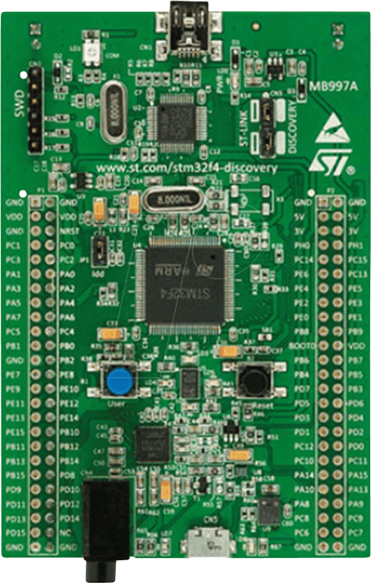  
**Gambar 3.1** STM32F407VGT6

Tabel berikut menunjukkan spesifikasi mikrokontroler STM32F407VG

| Microcontroller | STM32F407VG |
| --- | --- |
| Core Processor | ARM® Cortex® -M4 |
| Core Size | 32-Bit |
| Speed | 168MHz |
| Program Memory Size | 1 Mbyte |
| Program Memory Type | Flash memory |
| RAM Size | 192+4 Kbytes of SRAM |
| ADC | 3 ADCs |
| ADC Channels / Resolution | 24 Channels / 12-bit |
| ADC Sampling Rate | 2.4 MSPS and 7.2 MSPS in triple interleaved mode |
| General Purpose DMA | 16-stream DMA controller with FIFOs |

**Tabel 3.1** Spesifikasi Microkontroller STM32F4VGT6

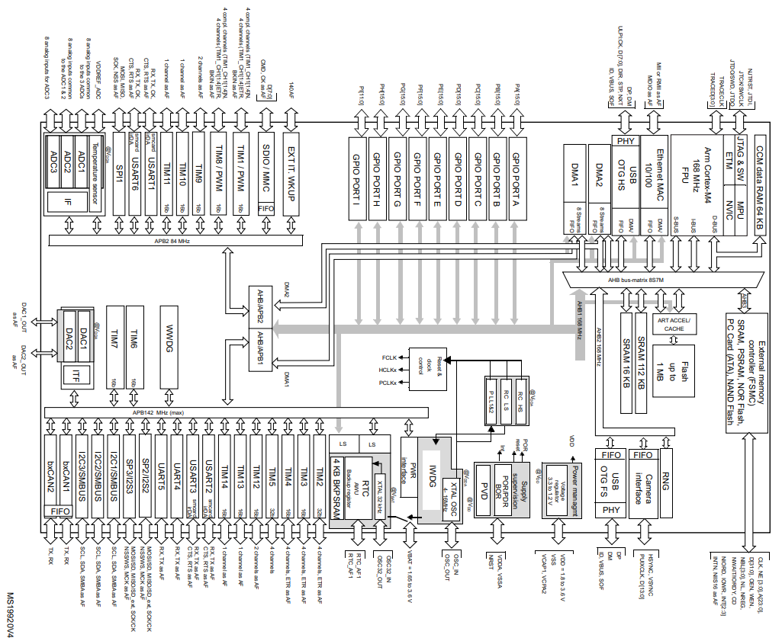

**Gambar 3.2** STM32F4VGT6 *Block Diagram*

Prosesor Arm Cortex-M4 dengan FPU merupakan generasi terbaru dari prosesor Arm untuk sistem tertanam. Ini dikembangkan untuk menyediakan platform berbiaya rendah yang memenuhi kebutuhan implementasi MCU, dengan jumlah pin yang berkurang dan konsumsi daya yang rendah memberikan kinerja komputasi yang luar biasa dan respons tingkat lanjut terhadap interupsi. Prosesor RISC Arm Cortex-M4 32-bit dengan FPU menghadirkan efisiensi kode yang luar biasa, memberikan kinerja tinggi yang diharapkan dari inti Arm dalam ukuran memori biasanya terkait dengan perangkat 8 dan 16-bit. Prosesor mendukung serangkaian instruksi DSP yang memungkinkan pemrosesan sinyal yang efisien dan eksekusi algoritma yang kompleks. FPU presisi tunggal (floating point unit) mempercepat pengembangan perangkat lunak dengan menggunakan alat pengembangan metabahasa, sambil menghindari kejenuhan. Keluarga STM32F405xx dan STM32F407xx kompatibel dengan semua alat dan perangkat lunak Arm. Gambar 3.2 menunjukkan diagram blok umum dari keluarga STM32F40xxx.

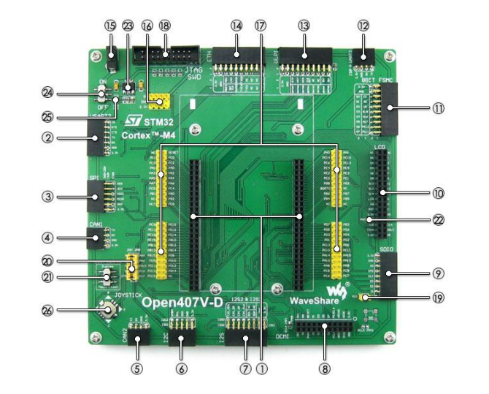  
**Gambar 3.3** *Layout view of the* Open407V-D *development board*

Untuk kemudahan pengembangan, Open407V-D digunakan. Open407V-D dirancang untuk alat resmi ST STM32F4DISCOVERY, yang memiliki fitur STM32F407VG. *Development board* ini diproduksi oleh Waveshare Electronics. Diagram berikut menunjukkan tata letak Open407V-D dan tabel menunjukkannya deskripsi tata letak *development board* (Waveshare, n.d)

| **Label** | **Function** |
| --- | --- |
| 1 | STM32F4DISCOVERY socket |
| 2 | USART2 interface |
| 3 | SPI/SPI2 + AD/DA interface |
| 4 | CAN1 interface |
| 5 | CAN2 interface |
| 6 | I2C1/ I2C2 interface |
| 7 | I2S2 / I2S3 / I2C1 |
| 8 | DCMI interface |
| 9 | SDIO interface |
| 10 | FSMC + SPI interface(16-bit FSMC + SPI) |
| 11 | FSMC interface (8-bit FSMC) |
| 12 | USART3 interface |
| 13 | ULPI interface |
| 14 | Ethernet interface |
| 15 | 5V DC jack |
| 16 | 5V/3.3V power input / output |
| 17 | MCU pins connector |
| 18 | JTAG/SWD interface |
| 19 | SD card detect jumper |
| 20 | Joystick jumper |
| 21 | Boot mode switch |
| 22 | LCD backlight adjustment enable jumper |
| 23 | AMS1117-3.3 |
| 24 | Power supply switch |
| 25 | Power indicator |
| 26 | Joystick |

**Table 3.2** Layout Description of Open407V-D

## 3.2 Interface Design

Sketch the preliminary design of the GUI, focusing on user interaction and experience.

## 3.3 Control Algorithm Design

**Inisialisasi :**

* + Inisialisasi modul SDIO untuk MicroSD Card.
  + Inisialisasi modul VS1003B untuk pemrosesan audio.
  + Inisialisasi LCD TFT HY32C untuk tampilan.
  + Inisialisasi tombol start dan stop.
* **Loop Utama:**
  + Tampilkan pesan "Press Start Button" di LCD.
  + Tunggu hingga tombol start ditekan.
  + Begitu tombol start ditekan, lakukan langkah-langkah berikut:

1. Tampilkan pesan "Recording..." di LCD.
2. Aktifkan modul VS1003B untuk mulai merekam audio.
3. Tunggu hingga tombol stop ditekan.
4. Begitu tombol stop ditekan, lakukan langkah-langkah berikut:

* Tampilkan pesan "Finish Record" di LCD.
* Stop proses perekaman audio menggunakan modul VS1003B.
* Simpan file rekaman audio ke MicroSD menggunakan modul SDIO.
* Tampilkan pesan "File Saved" di LCD.
* Penanganan Tombol:
  + Jika tombol start ditekan, lanjutkan ke langkah-langkah perekaman audio.
  + Jika tombol stop ditekan, berhenti dari langkah-langkah perekaman dan simpan file.
* Penanganan Error:
  + Handle error jika terjadi masalah pada modul SDIO, VS1003B, atau LCD.
  + Tampilkan pesan error di LCD jika terjadi kesalahan.

# 4 Detailed Design and Development

## 4.1 Component Design

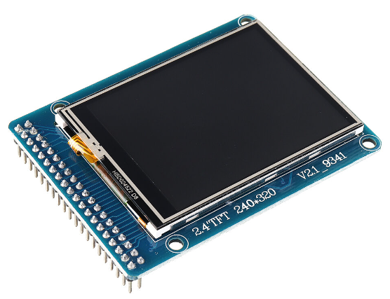

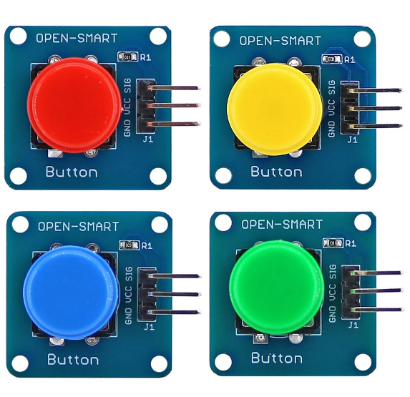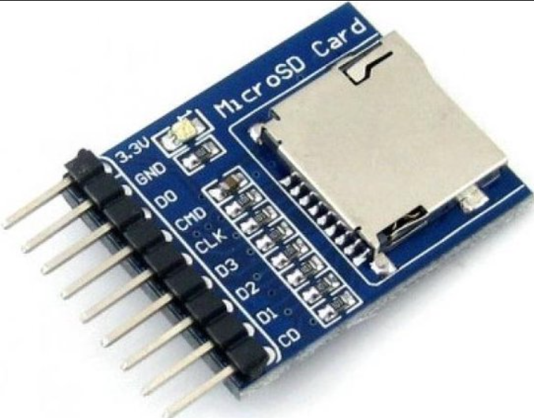

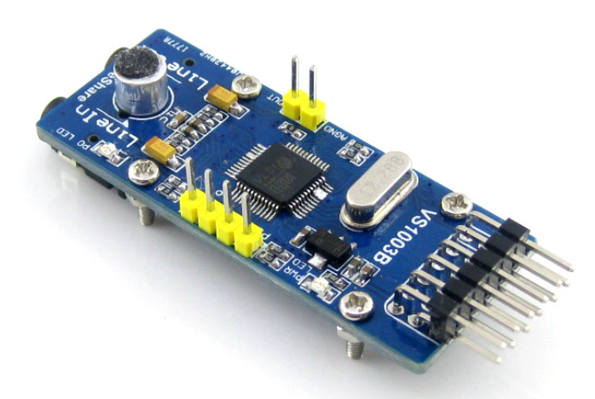

## 4.2 Coding and Implementation

Link Program :

<https://drive.google.com/drive/folders/1OiHdaoJ0nrUFYraZp4LC8nFD9giFImTz?usp=sharing>

## 4.3 Integration

* **Modul SDIO (MicroSD Card):**
  + Modul SDIO digunakan sebagai penyimpanan untuk menyimpan file rekaman audio. Pengintegrasian dimulai dengan inisialisasi modul SDIO pada tahap awal program.
  + Saat tombol start ditekan, sistem memastikan bahwa modul SDIO siap untuk menyimpan file rekaman.
  + Setelah proses rekaman selesai (tombol stop ditekan), data rekaman disimpan ke dalam file pada modul SDIO. Pengintegrasian ini membutuhkan manajemen file dan transfer data yang efisien.
* **Modul VS1003B (Pemroses Audio):**
  + Modul VS1003B bertanggung jawab atas perekaman audio. Integrasi dimulai dengan inisialisasi modul ini dan konfigurasi untuk memulai perekaman.
  + Saat tombol start ditekan, sistem mengaktifkan modul VS1003B untuk memulai perekaman audio. Data audio yang direkam diarahkan ke proses penyimpanan pada modul SDIO.
  + Setelah tombol stop ditekan, modul VS1003B dihentikan dan data rekaman audio disiapkan untuk disimpan.
* **LCD TFT HY32C:**
  + LCD TFT HY32C digunakan sebagai antarmuka pengguna untuk memberikan informasi visual tentang status sistem.
  + Pada tahap awal, LCD menampilkan pesan "Press Start Button" untuk memberi petunjuk pengguna.
  + Saat tombol start ditekan, LCD akan menampilkan pesan "Recording..." untuk memberitahu pengguna bahwa proses perekaman audio sedang berlangsung.
  + Setelah tombol stop ditekan, LCD akan menampilkan pesan "Finish Record" untuk menandakan bahwa proses rekaman telah selesai dan file rekaman telah disimpan.
* **Tombol Start dan Stop:**
  + Tombol start dan stop bertindak sebagai input pengguna untuk mengendalikan sistem.
  + Saat tombol start ditekan, sistem akan memulai proses perekaman audio dengan modul VS1003B dan menampilkan pesan di LCD.
  + Tombol stop berfungsi untuk menghentikan proses perekaman dan menyimpan file rekaman ke dalam modul SDIO.
* **Pengendalian Alur Program:**
  + Alur program dikendalikan oleh logika yang menanggapi input dari tombol start dan stop.
  + Tombol start dan stop terlibat dalam pengambilan keputusan, seperti memastikan bahwa tombol start hanya berfungsi jika sistem berada dalam status idle dan tombol stop hanya berfungsi selama proses *recording* sedang berlangsung.

Pengintegrasian sistem ini melibatkan sinkronisasi dan koordinasi antara modul-modul yang berbeda, sehingga setiap komponen dapat berfungsi secara terkoordinasi untuk mencapai tujuan keseluruhan sistem. Keakuratan timing, manajemen sumber daya, dan penanganan input pengguna merupakan bagian integral dari desain dan pengembangan integrasi sistem.

## 4.4 Unique Features

STM32 merupakan serangkaian mikrokontroler yang diproduksi oleh perusahaan STMicroelectronics. Berikut adalah beberapa keunikan dari STM32:

Arsitektur dan Inti Prosesor:

* STM32 menggunakan berbagai inti prosesor, seperti Cortex-M0, Cortex-M3, Cortex-M4, dan Cortex-M7. Inti prosesor ini dirancang khusus untuk aplikasi mikrokontroler dengan fokus pada efisiensi daya, kinerja real-time, dan integrasi perangkat keras.

Peripheral Richness:

* STM32 sering kali dilengkapi dengan beragam peripheral, seperti USART, SPI, I2C, GPIO, PWM, ADC, DAC, dan banyak lagi. Peripheral ini memungkinkan mikrokontroler untuk berkomunikasi dengan perangkat eksternal, mengendalikan motor, membaca sensor, dan menjalankan fungsi-fungsi lainnya.

Pengembangan Perangkat Lunak:

* STM32 mendukung pengembangan perangkat lunak menggunakan berbagai lingkungan pengembangan, termasuk STM32CubeIDE, STM32CubeMX, dan beberapa pilihan lainnya. STM32CubeMX memudahkan konfigurasi pin, peripheral, dan pengaturan lainnya melalui antarmuka grafis.

STM32CubeHal dan Middleware:

* STM32CubeHal adalah lapisan perangkat keras abstrak yang menyediakan antarmuka API untuk mengakses peripheral mikrokontroler. Selain itu, STMicroelectronics menyediakan middleware, seperti FreeRTOS, dan perpustakaan perangkat lunak tambahan untuk mempercepat pengembangan.

Kemampuan Debugging dan Trace:

* STM32 menyediakan fasilitas debugging yang kuat melalui antarmuka JTAG dan SWD. Selain itu, beberapa varian STM32 mendukung fitur trace yang memungkinkan pemantauan dan analisis eksekusi kode.

Konsumsi Daya Rendah:

* Banyak varian STM32 dirancang dengan fokus pada konsumsi daya rendah, membuatnya cocok untuk aplikasi berdaya rendah atau baterai.

Berbagai Pilihan Model dan Paket:

* STM32 hadir dalam berbagai varian, mulai dari model dengan fitur dasar hingga model yang lebih canggih. Mereka juga tersedia dalam berbagai paket, seperti LQFP, QFN, BGA, dan lain-lain.

Dukungan untuk Komunikasi Nirkabel:

* Beberapa varian STM32 dilengkapi dengan modul nirkabel, seperti Bluetooth, Wi-Fi, dan lainnya, memungkinkan konektivitas nirkabel untuk berbagai aplikasi.

# 5 Testing, Evaluation, and Optimization

## 5.1 Testing Strategy

Strategi pengujian yang komprehensif penting untuk memastikan fungsi yang tepat dari setiap modul dan integrasi yang lancar dari seluruh sistem. Pengujian unit harus dilakukan untuk setiap modul secara individu, memverifikasi bahwa setiap komponen menjalankan tugasnya dengan benar. Pengujian integrasi menjadi kunci untuk memvalidasi komunikasi dan kerja sama antar modul, dengan mensimulasikan skenario dunia nyata. Sistem harus menjalani pengujian fungsional untuk memverifikasi bahwa tombol start dan stop memicu aksi yang dimaksud, VS1003B merekam audio dengan benar, dan modul SDIO menyimpan rekaman dengan benar. Selain itu, pengujian stres dapat digunakan untuk menilai stabilitas sistem di bawah kondisi yang bervariasi.

## 5.2 Performance Evaluation

Evaluasi kinerja penting untuk mengukur sejauh mana sistem memenuhi tujuan yang diinginkan. Metrik seperti kecepatan perekaman, penggunaan kapasitas penyimpanan, dan waktu respons untuk input tombol harus diukur dan dianalisis. Keandalan dan stabilitas sistem selama sesi perekaman yang panjang harus dinilai melalui pengujian berkepanjangan. Selain itu, mengevaluasi dampak operasi simultan pada sistem, seperti merekam sambil menampilkan informasi real-time di LCD, dapat memberikan wawasan tentang kemampuan multitaskingnya. Pemantauan terus-menerus selama fase pengujian akan membantu mengidentifikasi potensi bottleneck atau area yang perlu ditingkatkan. Secara keseluruhan, strategi pengujian yang solid, optimisasi yang cermat, dan evaluasi kinerja yang teliti adalah bagian integral dari pengembangan dan implementasi sistem yang dijelaskan. Proses ini memastikan bahwa modul terintegrasi berfungsi dengan lancar, antarmuka pengguna responsif, dan sistem secara efisien beroperasi dalam berbagai kondisi.

## 5.3 Optimization

Optimisasi sistem melibatkan peningkatan efisiensi, pemanfaatan sumber daya, dan kinerja keseluruhan. Optimasi kode harus menjadi prioritas untuk memastikan bahwa program berjalan lancar dan tidak membebani sumber daya platform Open407V-D. Efisiensi transfer data antar modul, khususnya antara VS1003B dan SDIO, perlu dioptimalkan untuk merekam dan menyimpan lebih cepat. Selain itu, meminimalkan konsumsi daya dan penggunaan memori dapat berkontribusi pada sistem yang lebih berkelanjutan dan dapat diandalkan. Kedepannya kami akan berusaha untuk mengintegrasikan lebih banyak modul lagi dan membuat suatu sistem yang lebih kompleks.

# 6 Collaboration and Project Management

## 6.1 Teamwork Dynamics

Dinamika kerja tim mencakup kolaborasi, peran, dan kontribusi anggota tim dalam mencapai tujuan bersama. Dalam pengembangan proyek ini, dinamika kerja tim yang baik sangat penting. Ini mencakup:

1. **Kolaborasi**: Dalam pengembangan robot humanoid, kerja tim yang dinamis mencakup kolaborasi, penentuan peran, dan kontribusi anggota tim untuk mencapai tujuan bersama. Kolaborasi melibatkan berbagi ide dan keterampilan di antara anggota tim dengan spesialisasi yang beragam, seperti perangkat lunak, hardware, dan pemrograman, yang perlu berkerja terkoordinasi.
2. **Peran dan Tanggung Jawab**: Setiap anggota tim memiliki peran dan tanggung jawab tertentu, seperti fokus pada pengembangan perangkat lunak atau terlibat dalam pengujian.
3. **Kontribusi**: Kontribusi unik dari setiap anggota tim menjadi kunci dalam memecahkan masalah, berkolaborasi, dan menyajikan ide atau solusi kreatif untuk meningkatkan kualitas serta kinerja dalam pengembangan proyek ini

## 6.2 Project Management

Manajemen proyek berfokus pada dokumentasi jadwal proyek, pencapaian, dan praktik manajemen untuk memastikan kelancaran dan pencapaian tujuan proyek. Dalam pembuatan sistem integrasi antar modul Open407V-D dengan STM32F407VGT6 , aspek manajemen proyek mencakup:

1. **Dokumentasi**: Penyusunan jadwal proyek dengan rincian tenggat waktu, tahapan pengembangan, dan target pencapaian. Dokumentasi ini memudahkan pemantauan kemajuan proyek serta membantu identifikasi masalah atau kendala selama proses pengembangan.
2. **Pencapaian**: Memantau pencapaian proyek sesuai dengan jadwal yang ditetapkan. Ini mencakup pencatatan progres, evaluasi setiap tahap pengembangan, dan memastikan pencapaian tujuan yang telah ditetapkan.
3. **Praktik Manajemen**: Implementasi praktik manajemen yang efektif, seperti identifikasi dan mitigasi risiko, alokasi sumber daya yang tepat, komunikasi efisien antar tim, dan adaptasi terhadap perubahan yang mungkin terjadi selama proses pengembangan.

Dengan dinamika kerja tim yang baik dan manajemen proyek yang efektif, pembuatan sistem integrasi antar modul Open407V-D dengan STM32F407VGT6 dapat dilakukan dengan lebih terstruktur, efisien, dan mampu mencapai tujuan sesuai dengan jadwal yang telah ditetapkan.

# 7 Conclusion and Reflection

## 7.1 Project Summary

Proyek ini mengimplementasikan sebuah sistem yang mengintegrasikan tiga modul utama pada platform Open407V-D, yaitu Modul SDIO untuk MicroSD Card, Modul VS1003B sebagai pemroses audio, dan LCD TFT HY32C untuk tampilan. Sistem juga dilengkapi dengan tombol sebagai komponen tambahan untuk mengaktifkan dan menonaktifkan proses rekaman audio. Cara kerja sistem dimulai dengan menekan tombol start, yang akan menginisiasi modul VS1003B untuk memulai proses perekaman audio. Pada saat yang bersamaan, informasi mengenai proses rekaman akan ditampilkan di LCD. Setelah rekaman selesai, pengguna dapat menekan tombol stop, yang akan menghentikan perekaman dan menyimpan file rekaman audio ke dalam modul SDIO. Pada LCD, akan ditampilkan pesan "Finish Record" untuk memberikan indikasi bahwa proses rekaman telah selesai.

## 7.2 Future Work

Sebagai pengembangan lebih lanjut, proyek ini dapat diperluas dengan menambahkan fitur-fitur tambahan seperti pengaturan kualitas rekaman, pemutaran ulang rekaman, atau penyimpanan rekaman dalam format yang berbeda. Integrasi modul lainnya seperti sensor untuk deteksi suara atau pemrosesan sinyal lebih lanjut dapat meningkatkan fungsionalitas sistem. Peningkatan antarmuka pengguna, pengoptimalan kode, dan kompatibilitas dengan platform lain juga dapat menjadi area pengembangan potensial.

## 7.3 Personal and Group Reflections

Dalam pengembangan proyek ini, kami mengalami tantangan yang berkaitan dengan integrasi dan sinkronisasi antara tiga modul utama, serta pemrograman tombol untuk mengendalikan proses rekaman. Pemecahan masalah dan kolaborasi tim sangat penting selama tahap pengembangan. Proses ini memberikan wawasan tentang kerja sama tim, manajemen waktu, dan pemahaman mendalam tentang berbagai modul dan komponen perangkat keras. Secara pribadi, kami juga memperoleh pengalaman berharga dalam merancang dan mengimplementasikan sistem terintegrasi.

# 8 Appendices

## 8.1 Bill of Materials

* Modul SDIO (MicroSD Card)
* Modul VS1003B (Pemroses Audio)
* LCD TFT HY32C
* Tombol Start
* Tombol Stop
* Open407V-D Platform
* Kabel Jumper
* Laptop
* Manual book & schematic dari STM32F407VGT6 dan Open407V-D

## 8.2 Electrical Wiring and System Layout

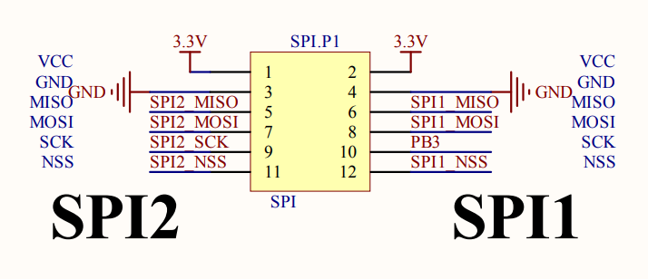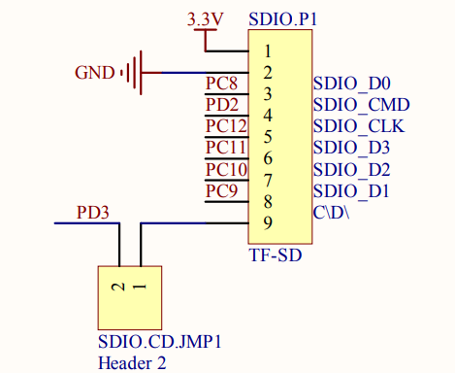

(a) (b)

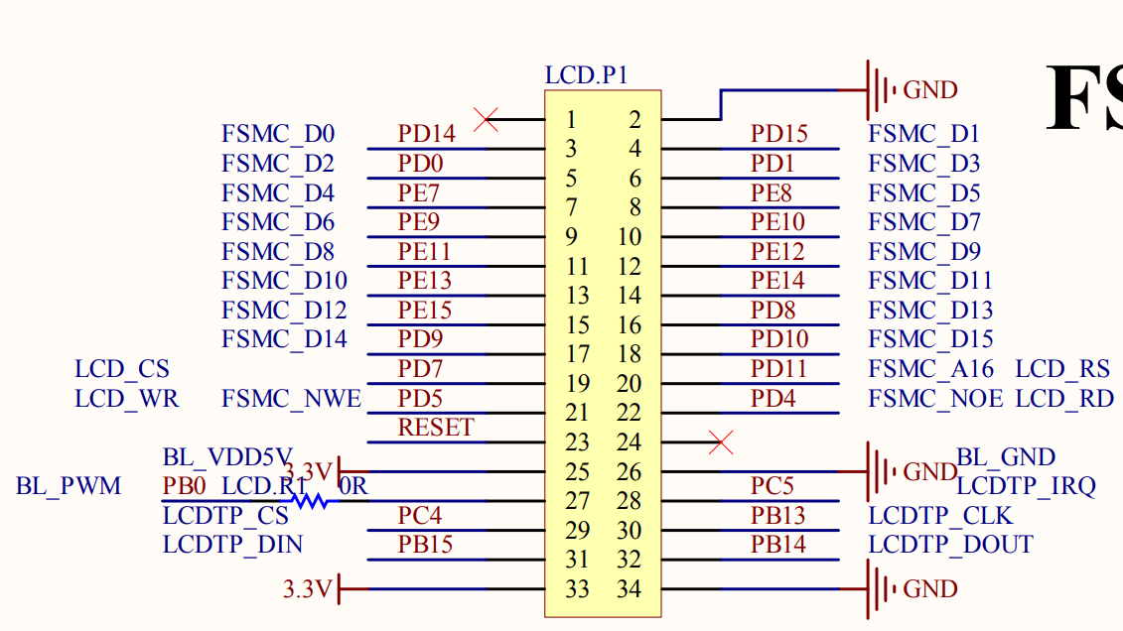  
(c)

**Gambar 8.1** Wiring *Hardware* (a) Wiring Modul VS1003B (b) Wiring Modul SDIO   
(c) Wiring Modul LCD TFT HY32C

## 8.3 Code Repository

Link github : <https://github.com/marjoko123/ARM-STM32F407-Trainer-Module/tree/main>

## 8.4 Additional Documentation

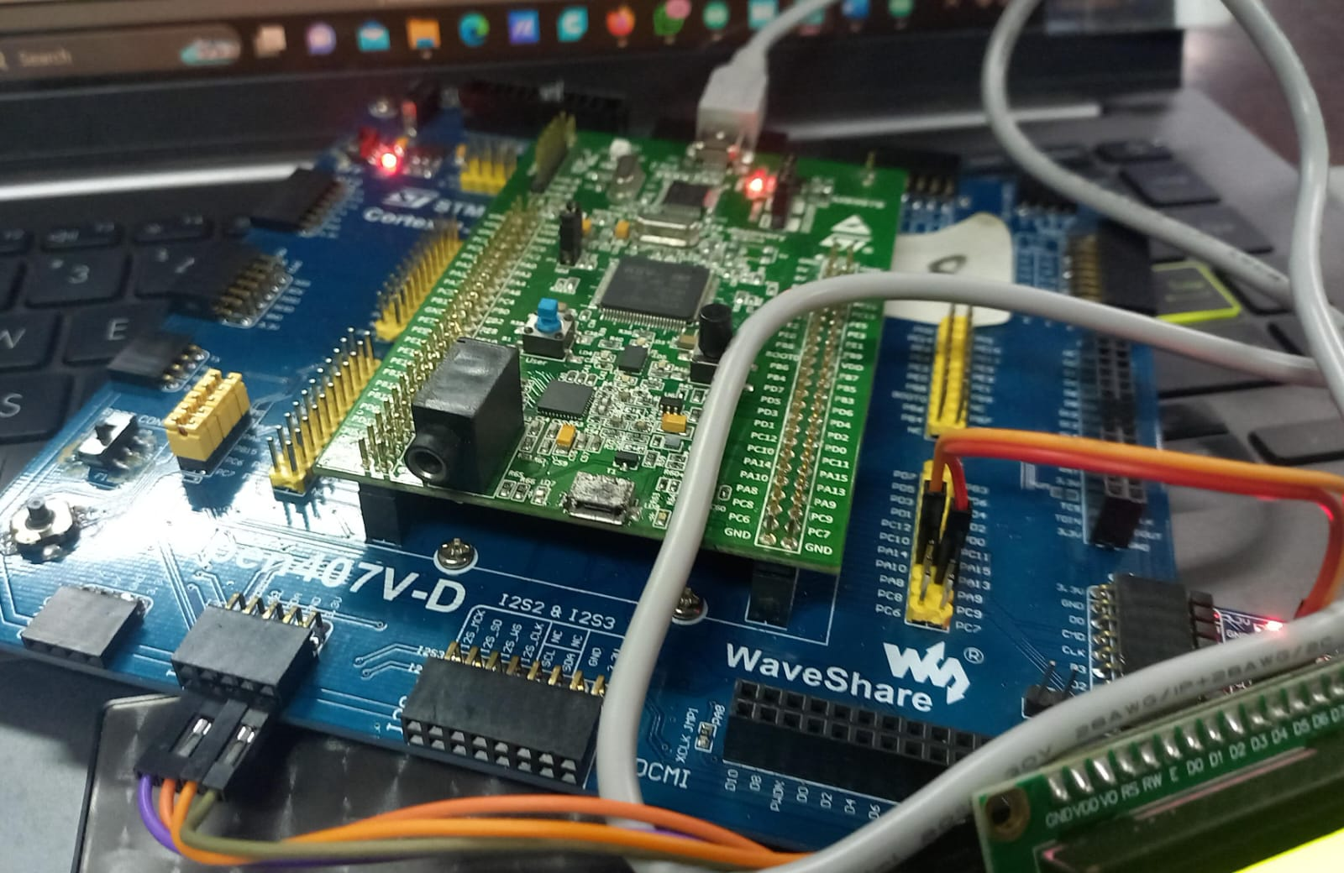

# 9 References

STM32F407 Reference Manual. (2020). STMicroelectronics. Retrieved from [<https://www.st.com/resource/en/datasheet/DM00037051.pdf>], August 2020.

Open407V-D Reference Manual. (2015). Waveshareelectronics. Retrieved from [<https://www.waveshare.com/w/upload/archive/a/a0/20150918065520!Open407V-D-UserManual.pdf>].

Vui, P. K. (2016). Handheld Oscilloscope with Multimeter based on Cortex-M Microcontroller. Report submitted to Universiti Tunku Abdul Rahman in partial fulfillment of the requirements for the degree of Bachelor of Information Technology (Hons) in Computer Engineering. Faculty of Information Communication Technology, Perak Campus. May 2016.